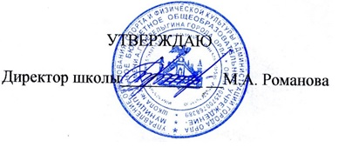
Приказ № 68/5-д от 25.08.2023 г.

ГРАФИК РАБОТЫ АДМИНИСТРАЦИИ
на 2023-2024 учебный год

Ф.И.О. | Должность | Понедельник | Вторник | Среда | Четверг | Пятница
Романова  Марина  Александровна | Директор | 8.00.-17.00. | 8.00.-17.00. | 8.00.-17.00. | 8.00.-17.00. | 8.00.-17.00.
Барсукова  Наталья  Васильевна | Зам. директора по УВР | 8.00.-17.00. | 8.00.-17.00. | 9.00.-18.00.  Деж. адм. 2 смена | 8.00.-17.00. | 8.00.-17.00.  Деж. адм.1 смена.
Гринева  Елена  Алексеевна | Методист | 9.00.-18.00.  Деж. адм. 2 смена | 8.00.-17.00. | 8.00.-17.00.  Деж. адм.1 смена. | 8.00.-17.00. | 8.00.-17.00.
Калашникова  Наталья  Викторовна | Зам. директора по ВР | 8.00.-17.00.  Деж. адм.1 смена. | 8.00.-17.00. | 8.00.-17.00. | 9.00.-18.00.  Деж. адм. 2 смена | 8.00.-17.00.
Мельников  Александр  Станиславович | Зам. директора по АХР | 8.00.-17.00. | 8.00.-17.00.  Деж. адм. 2 смена. | 8.00.-17.00. | 8.00.-17.00.  Деж. адм.1 смена. | 8.00.-17.00.
Новикова  Светлана  Юрьевна | Методист | 8.00.-17.00. | 8.00.-17.00.  Деж. адм.1 смена. | 8.00.-17.00. | 8.00.-17.00. | 9.00.-18.00.  Деж. адм. 2 смена

